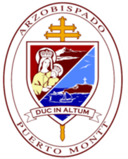**SEMANA DE FORMACIÓN TEOLÓGICA**

Campus Duoc UC, Egaña 651, Puerto Montt

27 al 31 de Enero 2025

# Ficha de Inscripción

**NOMBRES Y APELLIDOS**...................................................................................................................

**TELEFONO:** ....................................... **E-MAIL:** ...................................................................................

# Decanato

# Parroquia o Comunidad

# Servicio Pastoral que desempeña

**¿Desea colaborar con una donación para el café comunitario? Muchas Gracias**

SI

NO

Puede ser

* Las donaciones serán recibidas al inicio de la jornada y se distribuirán durante el desarrollo de los días de formación, para ser consumidas en los cafés fraternos de cada día.

** Por favor enviar esta ficha de inscripción al siguiente correo [teologiapm.ucsc@gmail.com](mailto:teologiapm.ucsc@gmail.com)